建设项目竣工环境保护验收报告

建设单位： 山东固山环保科技有限公司
项目名称： 年烘干300吨淀粉浆项目

编制单位：山东固山环保科技有限公司
编制时间：二〇一九年十月

建设单位:山东固山环保科技有限公司
法人代表:赵志远
联系人:赵志远
电话:18860598988
邮编:256000
地址:邹周路中段路北

监测承担单位：淄博国源检测有限公司
监测承担单位地址：淄博市临淄区齐陵路56号
邮编：255430
电话：0533-7859830
传真：0533-7859830

前言
山东固山环保科技有限公司年烘干300吨淀粉浆项目位于山东省邹平市邹周路中段路北山东固山环保科技有限公司厂区内，项目占地面积600m²。项目总投资220万元，其中环保投资11万元，占总投资的5%。
该项目于2019年03月04日由湖北黄环环保科技有限公司编写了《山东固山环保科技有限公司年烘干300吨淀粉浆项目环境影响报告表》，并于2019年07月19日取得邹平市行政审批服务局《关于山东固山环保科技有限公司年烘干300吨淀粉浆项目环境影响报告表的审批意见》（邹审批环评【2019】207号）。现在项目已于2019年08月建设完毕，并于2019年09月调试正常，根据《中华人民共和国环境保护法》和《建设项目环境保护管理条例》（国务院682号令）等有关规定，按照环境保护设施与主体工程同时设计、同时施工、同时投入使用的“三同时”制度要求，建设单位需查清工程在运营期间对环境造成的实际影响及可能存在的潜在影响，是否已采取有效的环境保护预防、减缓和补救措施，全面做好环境保护工作，为工程竣工环境保护验收提供依据。
山东固山环保科技有限公司参照生态环保部《建设项目竣工环境保护验收暂行办法》（国环规环评[2017]4号）和原淄博市环境保护局《淄博市贯彻落实<建设项目竣工环境保护验收暂行办法>实施细则的通知》开展相关验收调查工作，委托淄博国源检测有限公司于2019年09月26日-2019年09月27日对项目环保设施及污染物排放情况进行监测，山东固山环保科技有限公司根据公司实际及验收监测报告编写年烘干300吨淀粉浆项目验收报告。

目录
1 验收项目概况 1
2 验收依据 3
3 工程建设情况 5
4 主要污染治理措施 8
5 建设项目环评报告表的主要结论与建议及审批部门审批决定 11
6 环境管理检查 17
7 监测内容及污染物排放标准限值 19
8 质量保证与质量控制 21
9 验收监测结果及分析评价 22
10验收结论及意见 26
附件：
1、营业执照；
2、环境保护管理制度；
3、排污许可证正本
4、环评审批意见；
5、总量确认书；
6、验收监测方案；
7、验收监测委托书；
8、工况证明；
9、验收监测报告。
附图：
- 周边关系图
- 平面布置图

表一 验收项目概况
建设项目名称 | 年烘干300吨淀粉浆项目
建设单位名称 | 山东固山环保科技有限公司
建设项目主管部门 | 邹平市行政审批服务局
建设项目性质 | 新建
建设地点 | 山东省邹平市邹周路中段路北山东固山环保科技有限公司厂区内
立项时间 | 2019年05月20日 |  | 立项文号 |  |  |  | 2019-371626-41-03-022946
环评时间 | 2019.06 |  | 环评报告表编写单位 |  |  |  | 湖北黄环环保科技有限公司
环评报告表  审批部门 | 邹平市行政审批服务局 |  | 审批文号 |  |  |  | 邹审批环评【2019】207号
开工时间 | 2019年07月 |  | 竣工时间 |  |  |  | 2019年08月
调试时间 | 2019年08月-2019年09月25日 |  | 申领排污许可证情况 |  |  |  | ——
验收工作组织与启动时间 | 2019年09月
验收监测方案编制 | 是 √ 否 （划√） |  |  | 验收监测方案编制时间 |  |  |  | 2019年09月20日
现场验收监测时间 | 2019.09.26-2019.09.27  2019.11.03-2019.11.06 |  |  | 环保设施  设计单位 |  |  |  | ——
投资总概算 | 220万元 | 环保投资概算 |  |  |  | 11万元 |  | 比例 | 5%
实际总投资 | 220万元 | 环保投资 |  |  |  | 11万元 |  | 比例 | 5%
占地面积 | 600m² |  |  |  | 建筑面积 |  |  | 600m²
验收工作由来 | 年烘干300吨淀粉浆项目由山东固山环保科技有限公司投资建设，项目位于山东省邹平市邹周路中段路北山东固山环保科技有限公司厂区内，占地600m²，建筑面积600m²。  湖北黄环环保科技有限公司对项目进行现场调查，结合项目设计方案，编制了《山东固山环保科技有限公司年烘干300吨淀粉浆项目环境影响报告表》，并于2019年04月18日获得邹平市行政审批服务局《关于山东固山环保科技有限公司年烘干300吨淀粉浆项目环境影响报告表的审批意见》（审批文号为：邹审批环评【2019】207号）。项目建成后，按照中华人民共和国国务院令第682号《国务院关于修改〈建设项目环境保护管理条例〉的决定》、生态环保部《建设项目竣工环境保护验收暂行办法》（国环规环评【2017】04号）和原淄博市环保局《淄博市贯彻落实<建设项目竣工环境保护验收暂行办法>实施细则的通知》的要求，建设项目竣工后，建设单位应当按照国务院环境保护行政主管部门规定的标准和程序，对配套建设的环境保护设施进行验收，编制验收报告。
验收范围与内容 | 此次竣工验收监测是对山东固山环保科技有限公司年烘干300吨淀粉浆项目的环保设施的建设、运行和管理进行全面考核，对环保设施的处理效果和排污状况进行现场监测，以检查各种污染防治措施是否达到设计能力和预期效果，并评价其污染物排放是否符合国家标准和总量控制指标。监测期间工况稳定，生产负荷大于75%，满足建设项目验收监测要求。检查环评批复的落实情况、污染物排放总量的落实情况；核查周围敏感保护目标的分布及受影响情况。
验收监测报告形成过程 | 2019年09月20日，企业委托淄博国源检测有限公司承担该项目的竣工环境保护验收监测工作。接受委托后，淄博国源检测有限公司于2019年09月21日安排专业技术人员对该项目区域进行了现场勘查和资料收集，并出具验收监测方案。  淄博国源检测有限公司于2019年09月26日～27日、11月03日～06日对该项目颗粒物及噪声进行了现场监测及检查，山东固山环保科技有限公司根据淄博国源检测有限公司监测报告及现场检查的结果编制了本项目验收报告。
表二 验收依据
建设项目环境保护相关法律、法规、规章和规范 | 1、《中华人民共和国环境保护法》（2015.1.1）；  2、《中华人民共和国环境影响评价法》（2018.12.29修正）；  3、《中华人民共和国大气污染防治法》（2018.12.29修正）；  4、《中华人民共和国水污染防治法》（2017.6.27修订，2018年1.1施行）；  5、《中华人民共和国噪声污染防治法》（2018.12.29修正）；  6、《中华人民共和国固体废物污染防治法》（2016.11.7修订版）；  7、《中华人民共和国清洁生产促进法》（2012.7.1）；  8、《建设项目环境保护管理条例》（2017.10.01）；  9、《临淄区关于规范建设单位自主开展建设项目环境保护竣工验收的通知》；  10、鲁环发【2013】04号《山东省环境保护厅关于进一步加强环境安全应急管理工作的通知》（2013.1）；  11、环保部环发【2012】77号《关于进一步加强环境影响评价管理防范环境风险的通知》  12、环办【2015】52号《关于印发环评管理中部分行业建设项目重大变更清单的通知》  13、国环规环评【2017】04号《关于发布《建设项目竣工环境保护验收暂行办法》的公告》  14、生态环境部公告2018年第9号《建设项目竣工环境保护验收技术指南 污染影响类》
建设项目竣工环境保护验收技术规范 | 1、《建设项目竣工环境保护验收技术指南 污染影响类》；  2、《排污单位自行监测技术指南 导则》；  3、《排污许可证管理暂行规定》；  4、《固定污染源排污许可分类管理名录（2017年版）》；  5、《环境保护图形标志-排放口（源）》（GB15562.1-1995）；  6、《大气污染物无组织排放监测技术导则》 HJ/T 55-2000；  7、《固定污染源监测质量保证与质量控制技术规范》HJ/T 373-2007；  8、《固定源废气监测技术规范》HJ/T 397-2007；  9、《环境噪声监测技术规范噪声测量值修正》HJ 706-2014；
建设项目环境影响报告书（表）及审批部门审批决定 | 湖北黄环环保科技有限公司2019年06月编制《山东固山环保科技有限公司年烘干300吨淀粉浆项目》环境影响报告表。  邹平市行政审批服务局2019年07月19日出具《关于山东固山环保科技有限公司年烘干300吨淀粉浆项目环境影响报告表的审批意见》，邹审批环评【2019】207号，详见附件3。

表三 工程建设情况
3.1地理位置及平面布置
山东固山环保科技有限公司投资建设年烘干300吨淀粉浆项目。项目建设地点位于山东省邹平市邹周路中段路北山东固山环保科技有限公司厂区内。项目于2019年08月建成投产。项目总占地面积为600m²，总建筑面积为600m²。
3.2项目工程建设内容
本项目新建车间进行生产，占地面积600m3，依托现有厂区办公室、仓库、厕所，项目基本组成见下表。
表1 项目组成一览表
工程内容 | 项目名称 | 建设内容及规模
主体工程 | 生产车间 | 1座，新建，占地面积600m²，购置铸铁烘缸、真空上料机、粉碎机、出料仓、吸料泵、布袋除尘器等设备，进行年烘干300吨淀粉浆
依托工程 | 办公室 | 依托厂区现有办公室
依托工程 | 厕所 | 依托厂区现有厕所
储运工程 | 原料仓库 | 依托厂区现有原料仓库
储运工程 | 成品仓库 | 依托厂区现有成品仓库
储运工程 | 运输 | 厂区内部采用叉车运输，货物采用货车运输
公用工程 | 供水系统 | 邹平市供水管网
公用工程 | 供电系统 | 邹平市当地供电网
公用工程 | 供气系统 | 由魏桥电厂提供
公用工程 | 消防设施 | 灭火器、消防栓等
环保工程 | 噪声处理设施 | 隔声、减震等设施
环保工程 | 废气处理设施 | 废气集气罩收集，布袋除尘器处理后，由15m排气筒排放
环保工程 | 废水处理设施 | 化粪池处理后由环卫部门清理外运
环保工程 | 固废处理设施 | 一般固废暂存设施
3.3项目主要生产设备情况
项目主要生产设备与环评对比情况，见表2。
表2 项目主要生产设备一览表
序号 | 设备名称 | 规格型号 | 环评数量 | 实际数量
1 | 铸铁烘缸 | 1500x3050 | 4 | 1台
2 | 真空上料机 | —— | 1 | 1套
3 | 粉碎机 | —— | 1 | 1套
4 | 出料仓 | —— | 2 | 1台
5 | 吸料泵 | —— | 1 | 1套
6 | 螺杆压缩机 | 201412-3093 | 1 | 1个
7 | 储气罐 | LX140627A1-402 | 1 | 2个
8 | 磨刀机 | —— | 1 | 1套
9 | 布袋除尘器 | —— | 1 | 2套
3.4项目生产工艺
工艺流程简述：原料购进淀粉浆，采用泵打入烘缸，在蒸汽作用下进行烘干，蒸汽与物料不接触，只是通过热传递将原料中水分进行蒸发，蒸发水汽通过烘缸顶端口进行排放，剩余淀粉固体在烘缸内形成块状固体，烘干完成后，淀粉块状固体进粉碎机进行粉碎并筛分，形成粉末成品，对成品进行包装完成产品制作。粉碎环节会产生废气、噪声、固废；包装环节会产生废气。
蒸汽
G、N、S
G

烘干
包装
淀粉浆
粉末
烘缸
泵入
块状固体
粉碎筛分

G：废气N：噪声S：固废

图1 项目生产工艺及产物流程图
3.5项目给排水及厂区水平衡图
本项目用水来源于邹平市供水管网，无绿化用水，主要为职工的生活用水及地面清洗用水。职工用水量为99t/a，地面清洗用水量为10t/a，总用水量为109t/a。
本项目职工定员11人，实行一班工作制，每班8小时，年工作天数300天，厂区不设厨房、澡堂、职工宿舍，职工用水定额参照《给水排水设计手册》，用水量按30L/（人•天）计，则本项目职工生活用水量为99t/a，产污系数按0.8计，则生活污水产生量为79.2t/a，经厂区化粪池处理后由环卫部门定期清理外运。原料含水量250t/a，全部蒸发损耗。地面清洗用水按全部转化为污水算，则地面清洗污水量为10t/a，排入化粪池，由环卫部门定期清运。
项目的水平衡图如下：

损耗19.8

99
79.2
79.2
经厂区化粪池处理后由环卫部门定期清理外运
109
生活用水
生活污水
新鲜水
10
10
10
地面清洗用水
地面清洗废水

原材料含水250
烘干过程中蒸发损耗250

图2 项目水平衡图 （单位t/a）
3.6项目主要环境敏感目标
该项目主要环境保护目标详见下表。
表3 主要环境保护目标一览表
保护类别 | 保护目标 | 方位 | 厂距（m） | 保护级别
大气环境 | 小杨堤村 | 西 | 125 | 《环境空气质量标准》  （GB3095-2012）二级
大气环境 | 代家村 | 西 | 640 | 《环境空气质量标准》  （GB3095-2012）二级
大气环境 | 惠杨村 | 西 | 1020 | 《环境空气质量标准》  （GB3095-2012）二级
大气环境 | 见埠村 | 西 | 1330 | 《环境空气质量标准》  （GB3095-2012）二级
大气环境 | 杨家寨村 | 西 | 2060 | 《环境空气质量标准》  （GB3095-2012）二级
大气环境 | 柳泉村 | 西南 | 1270 | 《环境空气质量标准》  （GB3095-2012）二级
大气环境 | 马寨村 | 西南 | 2330 | 《环境空气质量标准》  （GB3095-2012）二级
大气环境 | 韩家村 | 南 | 1310 | 《环境空气质量标准》  （GB3095-2012）二级
大气环境 | 唐家村 | 南 | 1890 | 《环境空气质量标准》  （GB3095-2012）二级
大气环境 | 高家村 | 南 | 1420 | 《环境空气质量标准》  （GB3095-2012）二级
大气环境 | 樊大庄村 | 南 | 2730 | 《环境空气质量标准》  （GB3095-2012）二级
大气环境 | 刘庄村 | 南 | 1480 | 《环境空气质量标准》  （GB3095-2012）二级
大气环境 | 晏家村 | 南 | 2420 | 《环境空气质量标准》  （GB3095-2012）二级
大气环境 | 蒙三村 | 东南 | 1300 | 《环境空气质量标准》  （GB3095-2012）二级
大气环境 | 蒙二村 | 东南 | 1570 | 《环境空气质量标准》  （GB3095-2012）二级
大气环境 | 蒙四村 | 东南 | 1880 | 《环境空气质量标准》  （GB3095-2012）二级
大气环境 | 张家村 | 东 | 2200 | 《环境空气质量标准》  （GB3095-2012）二级
大气环境 | 平原村 | 东北 | 2730 | 《环境空气质量标准》  （GB3095-2012）二级
大气环境 | 东杨村 | 东北 | 1230 | 《环境空气质量标准》  （GB3095-2012）二级
大气环境 | 中杨村 | 东北 | 1010 | 《环境空气质量标准》  （GB3095-2012）二级
大气环境 | 西杨村 | 北 | 600 | 《环境空气质量标准》  （GB3095-2012）二级
大气环境 | 新大村 | 北 | 1230 | 《环境空气质量标准》  （GB3095-2012）二级
大气环境 | 月河村 | 西北 | 2110 | 《环境空气质量标准》  （GB3095-2012）二级
地表水 | 新月河 | 西北 | 2510 | 《地表水环境质量标准》（GB3838-2002）Ⅴ类
声环境 | 厂界外200m范围内 | / | / | 《声环境质量标准》  （GB3096-2008）2类
地下水 | 厂区周围地下水 | / | / | 《地下水质量标准》  （GB/T14848-2017）Ⅲ类
3.7生产制度
项目职工11人，年工作日为300天，生产车间实行一班运转制，每班工作8小时。
3.8项目变动情况
项目工程现状与环评报告表内容相比内容基本一致。

表四 主要污染治理措施
4.1污染物治理/处置设施
4.1.1废水
本项目用水来源于邹平市供水管网，主要为职工的生活用水和地面冲洗水。生活用水量为99t/a，产污系数按0.8计，则生活污水产生量为79.2t/a，经厂区化粪池处理后由环卫部门定期清理外运；地面清洗用水量为10t/a，全部转化为废水，项目地面清洗废水量为10t/a，排入化粪池，由环卫部门定期清运。项目废水对项目周边水环境影响较小。
4.1.2废气
本项目废气主要为粉碎、包装过程中产生的颗粒物。
本项目粉碎、包装废气经集气罩收集进车间东、西各1台布袋除尘器处理后，分别由1根15m排气筒高空排放。集气罩未收集废气进行无组织排放。

表4 废气来源与治理方法一览表
废气  来源 | 污染物种类 | 治理措施 | 排气筒  高度 | 去向 | 监控点
粉碎、包装废气 | 颗粒物 | 集气罩收集，布袋除尘器处理 | 15m | 直排环境 | 排气筒监测口
集气罩未收集废气 | 颗粒物 | 加强车间管理 | 无 | 直排环境 | 厂界
4.1.3噪声
本项目噪声主要来自上料机、粉碎机、吸料泵、磨刀机等设备运行产生的机械噪声，其噪声声压级约为80~90dB(A)。本项目噪声对周围环境的影响采取以下措施加以控制：
表5 噪声污染源与治理措施一览表
噪声源设备名称 | 源强 | 位置 | 运行方式 | 治理措施
真空上料机 | 80 | 车间内部 | 连续 | 隔声、减振
粉碎机 | 90 | 车间内部 | 连续 | 隔声、减振
吸料泵 | 80 | 车间内部 | 连续 | 隔声、减振
螺杆压缩机 | 80 | 车间内部 | 连续 | 隔声、减振
磨刀机 | 80 | 车间内部 | 连续 | 隔声、减振
布袋除尘器 | 80 | 车间内部 | 连续 | 隔声、减振
4.1.4固体废物
本项目产生的固体废物主要为环保设备收集的颗粒物以及生活垃圾。
项目职工生活垃圾1.65t/a，集中收集后，由环卫部门统一清理；生产过程中布袋除尘器年收尘量为64.8kg/a，回用于生产。
表6 固体废物排放与治理一览表
名称 | 物质 | 来源 | 性质 | 产生量 | 处理处置量 | 处置方式
生活垃圾 | 生活垃圾 | 职工生活 | 一般固废 | 1.65t/a | 1.65t/a | 集中收集环卫部门定期清运
布袋除尘器收尘 | 布袋除尘器收尘 | 生产过程 | 一般固废 | 64.8t/a | 64.8t/a | 回用于生产
4.1.5污染治理措施实际与环评对照
本项目实际安装过程中与环评基本一致，仅废气由1套环保设备1根排气筒排放，根据实际情况，废气由3套环保设备2根排气筒进行排放，车间西侧废气经收集进1#环保设备处理后，由1根15m高的1#排气筒排放；车间东侧废气经收集进3#布袋除尘器、2#环保设备处理后，共同由1根15m高的2#排气筒排放。不属于重大变动，详见下表。
表7 污染治理措施实际与环评对照表
 | 环评 | 实际
噪声 | 车间采取密封，隔音，减震等措施，控制设备噪声，确保厂界噪声符合《工业企业厂界环境噪声排放标准》(GB 12348-2008)中的2类标准。 | 车间采取密封，隔音，减震等措施，控制设备噪声，确保厂界噪声符合《工业企业厂界环境噪声排放标准》(GB 12348-2008)中的2类标准。
废气 | 粉碎、包装废气集气罩收集，布袋除尘器处理后，由1根15m排气筒排放；集气罩未收集废气进行无组织排放 | 粉碎、包装废气经各自集气罩收集，车间西侧废气经收集进1#环保设备处理后，由1根15m高的1#排气筒排放；车间东侧废气经收集进3#布袋除尘器、2#环保设备处理后，共同由1根15m高的2#排气筒排放；集气罩未收集废气进行无组织排放
废水 | 项目生活废水和地面冲洗水排入化粪池预处理，由环卫部门定期清运 | 项目生活废水和地面冲洗水排入化粪池预处理，由环卫部门定期清运
固废 | 项目生活垃圾集中处理后，由环卫部门定期清运；布袋除尘器收尘集中收集后回用于生产 | 项目生活垃圾集中处理后，由环卫部门定期清运；布袋除尘器收尘集中收集后回用于生产
4.2其他环保设施
4.2.1环境风险防范设施
厂区涉及到环境风险类型为火灾，常备应急处置物资为灭火器，消防栓，消防沙等。
4.2.2在线监测装置
本项目为非重点排污单位，无需安装在线监测系统，项目未安装在线监测装置。
4.2.3其他设施
本项目污染物排放口已规范化设置，已于排气筒出气端3倍管径左右处开采样孔一处，并有易于监测的平台；排污口已经设环保设施提示和警告牌。
4.3环保机构设置及环保管理规章制度
山东固山环保科技有限公司设置环保管理专职人员1名。环保相关事宜由环保管理专职人员统一负责管理。
4.4环保设施投资及“三同时”落实情况
表8 工程环保设施（措施）及投资估算一览表
序号 | 项目名称 | 处理方式 | 投资（万元） | 三同时进度
1 | 噪声 | 隔声、减震等措施 | 2 | 与建设项目同时设计、同时施工、同时投产使用
2 | 废水 | 化粪池处理后由环卫部门定期清理外运 | 2 | 与建设项目同时设计、同时施工、同时投产使用
3 | 废气 | 1套集气罩+布袋除尘器+排气筒装置 | 5 | 与建设项目同时设计、同时施工、同时投产使用
4 | 固废 | 生活垃圾收集池、一般固废点 | 2 | 与建设项目同时设计、同时施工、同时投产使用
合计 |  | —— | 11 | 与建设项目同时设计、同时施工、同时投产使用
该项目已按国家有关建设项目环境管理法规要求，进行了环境影响评价，工程相应的环保设施与主体工程同时设计、同时施工、同时投入使用，较好地执行了“三同时”制度。

表五 建设项目环评报告表的主要结论与建议及审批部门审批决定
5.1建设项目环评报告书（表）的主要结论与建议
5.1.1环评报告主要结论：
一、结论
1．项目概况
山东固山环保科技有限公司原名邹平县鲁津化工有限公司，成立于2002年04月11日，于2014年5月10日更名为山东固山环保科技有限公司，注册地址为邹周路中段路北，注册资本5000万元，法定代表人为赵志远，公司主要经营范围：水处理工程的技术服务：水处理药剂（金属材料缓蚀剂、阻垢缓蚀剂、杀菌灭藻剂、粘泥剥离剂、脱水剂）研发、生产、销售；销售化工原料（不含危险化学品、监控化学品、易制毒化学品）；道路普通货物运输。山东固山环保科技有限公司拟投资220万元建设年烘干300吨淀粉浆项目，项目位于山东省邹平市邹周路中段路北山东固山环保科技有限公司厂区内，新建生产车间600平方米，利用原有办公楼、仓库及附属设施，购置铸铁烘缸、真空上料机、粉碎机、出料仓、吸料泵、布袋除尘器等设备，达到年烘干300吨淀粉浆的生产能力。项目建设期2个月，从2019年8月开始，计划2019年9月份投产运营。项目已于2019年05月20日取得邹平市发展和改革委网上备案，备案文号为：2019-371626-41-03-022946。
2．建设项目符合性分析结论
（1）政策符合性分析结论
①产业政策符合性分析：根据《产业结构调整指导目录（2011年本）（2013年修正）》（发展改革委令[2013]第21号）中的规定，该项目不属于 “限制类”和“淘汰类”，符合国家及地方产业政策。
②“三线一单”符合性分析：经分析，该项目符合《山东省生态保护红线规划（2016-2020年）》、《邹平市建设项目环评审批/备案负面清单》、环境质量底线、资源利用上线要求。
（2）土地符合性分析结论
该项目位于山东省邹平市邹周路中段路北山东固山环保科技有限公司厂区内，根据滨州市邹平市黄山街道办出具的用地证明和规划图，本项目用地符合滨州市邹平市黄山街道办土地利用总体规划，用地性质为城乡建设用地（用地证明见附件，规划图见附图）。根据《限制用地项目目录》（2012年本）和《禁止用地项目目录》（2012年本），本项目的建设不属于限制用地和禁止用地范围。
（3）项目选址合理性分析结论
本项目位于山东省邹平市邹周路中段路北山东固山环保科技有限公司厂区内；厂区东侧为生产路，北侧为空地，南侧为246省道，西侧为山东金天成塑料制品有限公司。项目所在地水、电、道路交通等城市基础设施配套齐全，可以满足本项目建设与运营需要；项目周围没有重点文物保护单位、自然保护区、风景名胜区、自然历史遗迹等。因此，项目选址是合理的。详见项目地理位置图。
3．工程所在地区域环境现状结论
（1）环境空气质量状况
大气环境质量不满足《环境空气质量标准》（GB3095-2012）二级标准。
（2）声环境质量现状
声环境符合《声环境质量标准》（GB3096-2008）中2类标准的要求。
（3）地表水质量现状
该项目所在区域主要地表河流为新月河，为孝妇河支流，评价河段水质满足《地表水环境质量标准》（GB3838-2002）中的Ⅴ类标准。
（4）地下水质量现状
地下水质能够满足《地下水质量标准》(GB/T14848-2017)Ⅲ类标准要求。
4．营运期环境影响分析结论
（1）环境空气影响分析结论
本项目废气主要为粉碎、包装过程中产生的颗粒物。
项目粉碎、包装环节颗粒物产生量为0.15t/a。企业采用集气罩进行收集，布袋除尘器处理后，由15m排气筒高空排放。集气罩收集效率为90%，布袋除尘器处理效率为90%，年工作时间2400h，风机风量为1000m³/h，则项目有组织颗粒物排放量为13.5kg/a，排放速率为0.0056kg/h，排放浓度为5.6mg/m³，排气筒排放浓度满足《山东省区域性大气污染物综合排放标准》（DB37/2376-2013）中表2中重点控制区大气污染物排放浓度限值：颗粒物10mg/m³。
项目无组织废气为集气罩未收集颗粒物，无组织颗粒物量为15kg/a。经预测，项目最大地面浓度落地点为16m，无组织颗粒物最大落地浓度为0.0094695mg/m³，满足《大气污染物综合排放标准》（GB16297/1996）表2中无组织排放标准限值：颗粒物1.0mg/m³。
（2）水环境影响分析结论
①地表水环境影响分析结论
本项目生活污水经厂区化粪池处理后由环卫部门定期清理外运；地面清洗水排入化粪池由环卫部门定期清运。
②地下水环境影响分析结论
项目对地下水的影响主要来自项目厂区地面和化粪池的渗漏，厂区地面防渗措施不当，造成淋溶水直接下渗；或者厂区化粪池防渗不当，影响厂址周围地区浅层地下水；本项目厂区地面已进行硬化处理，化粪池已采取严格的防渗措施，在严格落实上述防治措施后，项目对地下水的影响较小。
（3）固体废物环境影响分析结论
本项目产生的固体废物主要为布袋除尘器收尘以及生活垃圾。布袋除尘器收尘集中收集后回用于生产；生活垃圾集中收集后，统一由环卫部门清理。
（4）噪声环境影响分析结论
在采取环评要求的治理措施后，综合考虑各种因素引起的噪声衰减量，本项目产生噪声采取有效的隔声、降噪措施后，再经距离衰减，噪声衰减到厂界能够符合《工业企业厂界噪声标准》（GB12348-2008）2类标准要求：昼间60dB（A），夜间50dB（A）。
- 防护距离分析结论
经计算项目区域内无超标点，项目无需设置大气防护距离；经计算确定本项目卫生防护距离确定为50m。目前卫生防护距离内没有环境敏感点，符合卫生防护距离的要求。
（6）环境风险影响分析结论
本项目事故的影响范围在厂区经采取一系列的防范措施和制定应急预案后，可有效降低事故概率和事故情况下的影响程度。
（7）项目可行性分析结论
拟建项目位于山东省邹平市邹周路中段路北山东固山环保科技有限公司厂区内，项目的实施符合当地规划和发展政策，对当地的城市建设发展具有积极作用，也有利于社会的稳定和发展。
（8）总量控制指标分析结论
根据《关于印发建设项目主要污染物排放总量指标审核及管理暂行办法的通知》（环发〔2014〕197 号），实施总量控制的污染物为化学需氧量、氨氮、SO₂、NO_{X}。该项目运营后不产生总量控制内的 SO₂、NO_{X} 废气污染物，废水不外排，因此不需要申请总量控制指标。
（10）环保“三同时”验收
根据《中华人民共和国环境保护法》规定，建设项目污染防治设施必须与主体工程
同时设计、同时施工、同时投入运行，而污染防治设施建设“三同时”验收是严格控制污染源和污染物排放总量、遏制环境恶化趋势的有力措施。按照环保部新颁布的《建设项目竣工环境保护验收暂行办法》，该项目应在正常生产初期进行“三同时”验收，具体实施措施为：
建设单位是建设项目竣工环境保护验收的责任主体，应当按照本办法规定的程序和标准，组织对配套建设的环境保护设施进行验收，编制验收报告，公开相关信息，接受社会监督，确保建设项目需要配套建设的环境保护设施与主体工程同时投产或者使用，并对验收内容、结论和所公开信息的真实性、准确性和完整性负责，不得在验收过程中弄虚作假。
5、综合结论
综上所述，该项目符合国家产业政策，项目选址符合要求，建设内容符合清洁生产要求，各项污染防治措施可行，各项污染物能够达标排放，本项目建设对环境影响不大，在产生较大的经济效益和社会效益的同时，具有一定的环境效益。本项目从环保角度分析，该项目的建设是可行。
5.1.2环评报告建议
1、建立健全公司环境管理规章制度和控制污染产生的监管程序，使公司每位员工都能积极参与环境监督和管理；
2、通过定期环境知识培训，自觉提高员工环境素质，维护公司合法守法生产和排污形象；
3、执行国家建设项目环境管理的有关规定，做好环保设施管理和维修监督工作，建立并管理好环保设施的档案，保证环保设施按照设计要求运行，杜绝擅自拆除和闲置不用环保设施的现象发生；
5.2审批部门审批决定
邹平市行政审批服务局2019年07月19日出具《关于山东固山环保科技有限公司年烘干300吨淀粉浆项目环境影响报告表的审批意见》，审批文号：邹审批环评【2019】207号。
山东固山环保科技有限司:
你单位《关于对年烘干 300吨淀粉浆项目环境影响报告表进行批复的申请》已收悉。根据环境影响报告表评价结论和专家讦宙意见，批复如下：
一、该项目位于邹平市黄山街道力事处邹周路中段山东固山环保科技有公司厂区内，总投资220万元，其中环保投资11万元，占地面积600平方米，建设规模为：年烘干300吨淀粉浆，制成品淀粉50吨/年。
二、项目须做好以下环保工作：
1、该项目在建设过程中，必须严格执行污染防治设施与主体工程“同时设计、同时施工，同时投入使用”的环保“三同时”制度，落实环境影响报告表中提出的环境保护意见，落实各项污染治理措施，确保污染物达标排放。
2、该项目废气主要是粉碎、包装过程中产生的颗粒物。粉碎、包装过程中产生的颗粒物采用集气罩集中收集由布袋除尘器处理后再通过1根15m高排气筒有组织排放、 确保颗粒物排放浓度满足《山东省区域性大气污染物综合排放标准》(DB37/2376-2013)表2中重点控制区大气污染物排放浓度限值要求。同时，项目须加强车间通风，定期洒水降尘等措施，确保无组织颗拉物排放满足《大气污染物综合排放标准》(GB16297-1996)表2中无组织排放标准限值要求。
3、该项目废水主要是生活污水。生活污水须经防渗化粪池收集暂存后由环卫部门定期清运，不得外排。
4、该项目噪声主要是上料机、粉碎机、吸料泵、磨刀机等设备运行产生的噪声，在采用低噪声的设备基础上，加强设备维护，采取基础减振、车间墙壁吸声、消声和隔声等噪声控制措施，确保厂界噪声满足《工业企业厂暴环境噪声排放标准》(GBI2348-2008)中2类标准要求。
5、该项目固体废物主要是除尘器收集颗粒物及生活垃圾。除尘器收集颗粒物须收集后回用于生产；生活垃圾须收集后由环卫部门清理外运，均不得外排。
6、落实环境影响报告表中提出的对突发性事件或事故的防范、应急与减缓惜施,，使项目事故率、损失和环境影响达到可接受水平。
7、该项目各项污染物排放必须达到要求的排放标准，同时符合污染物排放总量控制要求。
三、项目建成后，建设单位须对配套建设的环境保护设施进行验收，验收合格后方能正式投入生产运营。
四、环境影响报告表经批准后，项目的性质、规模、地点或者防治污染、防止生态破坏的措施发生重大变动的，应当重新报批该项目的环境影响报告表。自环境影响报告表批复文件批准之日起，如超过5年工程才开工的，应当在开工前将环境影响报告表报我局重新审核。
五、本批复是我局对该项目环评文件的审批意见，项目涉及的经济综合管理、自然资源和规划、应急管理、住建、水利、社会稳定等其他事项，遵照有关部门的要求执行。

表六 环境管理检查
6.1环保审批意见执行情况

按照邹平市行政审批服务局对该项目环境影响报告表意见的要求，现场进行了检查，检查情况见下表。
表8 环保审批意见执行情况
审批意见要求 | 落实情况
该项目在建设过程中，必须严格执行污染防治设施与主体工程“同时设计、同时施工，同时投入使用”的环保“三同时”制度，落实环境影响报告表中提出的环境保护意见，落实各项污染治理措施，确保污染物达标排放。 | 已落实
该项目废气主要是粉碎、包装过程中产生的颗粒物。粉碎、包装过程中产生的颗粒物采用集气罩集中收集由布袋除尘器处理后再通过1根15m高排气筒有组织排放，确保颗粒物排放浓度满足《山东省区域性大气污染物综合排放标准》(DB37/2376-2013)表2中重点控制区大气污染物排放浓度限值要求。同时，项目须加强车间通风，定期洒水降尘等措施，确保无组织颗拉物排放满足《大气污染物综合排放标准》(GB16297-1996)表2中无组织排放标准限值要求。 | 本项目粉碎、包装过程中产生的颗粒物采用集气罩集中收集由2套布袋除尘器处理后，分别通过1根15m高排气筒有组织排放，其他已落实
该项目废水主要是生活污水。生活污水须经防渗化粪池收集暂存后由环卫部门定期清运，不得外排。 | 已落实
该项目噪声主要是上料机、粉碎机、吸料泵、磨刀机等设备运行产生的噪声，在采用低噪声的设备基础上，加强设备维护，采取基础减振、车间墙壁吸声、消声和隔声等噪声控制措施，确保厂界噪声满足《工业企业厂暴环境噪声排放标准》(GBI2348-2008)中2类标准要求。 | 已落实
该项目固体废物主要是除尘器收集颗粒物及生活垃圾。除尘器收集颗粒物须收集后回用于生产；生活垃圾须收集后由环卫部门清理外运，均不得外排。 | 已落实
落实环境影响报告表中提出的对突发性事件或事故的防范、应急与减缓惜施,，使项目事故率、损失和环境影响达到可接受水平。 | 已落实
该项目各项污染物排放必须达到要求的排放标准，同时符合污染物排放总量控制要求。 | 已落实
项目建成后，建设单位须对配套建设的环境保护设施进行验收，验收合格后方能正式投入生产运营。 | 已落实
环境影响报告表经批准后，项目的性质、规模、地点或者防治污染、防止生态破坏的措施发生重大变动的，应当重新报批该项目的环境影响报告表。自环境影响报告表批复文件批准之日起，如超过5年工程才开工的，应当在开工前将环境影响报告表报我局重新审核。 | 已落实
本批复是我局对该项目环评文件的审批意见，项目涉及的经济综合管理、自然资源和规划、应急管理、住建、水利、社会稳定等其他事项，遵照有关部门的要求执行。 | 已落实
6.2环保“三同时”验收一览表执行情况
表9 验收“三同时”一览表
处理对象 |  | 环保治理设施 | 投资金额（万元） | 验收指标 | 验收标准
废气 | 有组织  颗粒物 | 集气罩收集，布袋除尘器处理，由15m排气筒排放 | 5 | 10mg/m³ | 《区域性大气污染物综合排放标准》（DB37/2376-2019）中表1重点控制区大气污染物排放浓度限值
废气 | 无组织  颗粒物 | 加强管理  车间通风 | 5 | 1.0 mg/m³ | 《大气污染物综合排放标准》（GB16297-1996）表2中无组织排放监控浓度限值
废水 | 生活污水 | 化粪池处理后由环卫部门定期清理外运 | 2 | 不外排 | /
噪声 | 设备噪声 | 选用低噪声设备，加基础减震设施等 | 2 | 昼间≤60dB(A)  夜间≤50dB(A) | 满足《工业企业厂界环境噪声排放标准》(GB12348-2008)表1中2类标准
固废 | 布袋除尘器收尘 | 回用于生产 | 2 | 不外排 | 《一般工业固体废物贮存、处置场污染控制标准》（GB18599-2001）及其修改单中相关标准要求（环境保护部[2013]36号）
固废 | 生活垃圾 | 环卫部门清运 | 2 | 不外排
合计 |  | 环保投资11万元
6.3 环保管理机构情况
山东固山环保科技有限公司环境管理由公司安全科负责监督，负责工程环境管理工作，定期进行巡检环境影响情况，及时处理环境问题，并进行有关环境保护法规宣传工作。
6.4运行期环境管理情况
山东固山环保科技有限公司设立专门的环境管理部门，配备相应专业的管理人员，负责监督国家法规、条例的贯彻执行情况，制订和贯彻环保管理制度，监控本工程的主要污染，对各部门、操作岗位进行环境保护监督和考核。
6.5社会环境影响情况调查
经咨询当地环保主管部门，项目建设及试运行期间未发生扰民和公众投诉意见。
6.6现场检查情况
该项目按照国家相关环境保护的法律法规要求，进行了环境影响评价，目前项目已建成，环保设施运转正常。
表七 监测内容及污染物排放标准限值
7.1监测内容
经现场勘查，项目东侧废气经集气罩收集，分成三部分，其中二部分进3#布袋除尘器处理，其中一部分进2#环保设备处理，两者处理后废气共同由东侧一根15m排气筒（2#排气筒）进行排放，排气筒不具备监测条件，本次验收将不对东侧总排气筒（2#排气筒）进行监测，将分别监测3#布袋除尘器处理后废气、2#环保设备处理废气，根据二者数据去分析东侧总排气筒（2#排气筒）废气数据。项目西侧废气经集气罩收集，进1#环保设备处理，处理后废气由西侧一根155m排气筒（1#排气筒）进行排放。
7.1.1有组织废气
①监测位置
车间东2#环保设备进口监测口；车间东3#布袋除尘器进口监测口；车间东2#环保设备出口监测口；车间东3#布袋除尘器出口监测口；车间西环保设备进口监测口；车间西排气筒监测口。
②监测项目、时间、频次
监测因子：颗粒物
监测项目：排气筒监测排放速率，排放浓度，同时测量排气筒的内径、高度、烟气出口温度、烟气流量；环保设备进口监测废气速率、浓度、管道内径、流量。
监测时间、频次：正常生产时，2天，每天3次。
③监测分析方法
监测及分析方法均按照国家环保局《环境监测技术规范》、《环境监测分析方法》和《环境空气质量标准》（GB 3095-2012）等要求的方法进行。
7.1.2无组织废气
①监测位置
于厂址界外1.0m内布置4个监测点，上风向1个对比点，下风向3个监控点。
②监测项目、时间、频次
监测因子：颗粒物。
监测项目：厂界浓度值。
监测时间、频次：正常生产时，2天，每天4次。
③监测分析方法
监测及分析方法均按照国家环保局《环境监测技术规范》、《环境监测分析方法》和《环境空气质量标准》（GB 3095-2012）等要求的方法进行。
7.1.3厂界噪声
监测点位：厂区东南西北四个方向各设1监测点，共4个监测点
监测项目：等效连续A声级
监测频次：监测2天，每天昼间监测1次
7.2污染物排放标准限值
表11 污染物排放标准一览表
 | 排放浓度限值 | ≥15m排气筒最高允许排放速率限值 | 执行标准
有组织  颗粒物 | 10mg/m³ | —— | 执行《区域性大气污染物综合排放标准》（DB37/2376-2019）中表1重点控制区大气污染物排放浓度限值
无组织  颗粒物 | 1.0mg/m³ | —— | 执行《大气污染物综合排放标准》（GB16297/1996）表2中无组织排放标准限值

表八 质量保证及质量控制
8.1监测分析方法
《大气污染物无组织排放监测技术导则》 HJ/T 55-2000；
《固定污染源监测质量保证与质量控制技术规范》HJ/T 373-2007；
《固定源废气监测技术规范》HJ/T 397-2007；
《环境噪声监测技术规范噪声测量值修正》HJ 706-2014；
《工业企业厂界环境噪声排放标准》GB 12348-2008。
8.2监测仪器
表12 检测方法、检出限及主要检测仪器
类别 | 检验项目 | 检测方法 | 检出限 | 主要检测仪器
有组织  废气 | 颗粒物 | GB/T 16157-1996 固定污染源排气中颗粒物测定与气态污染物采样方法 | 1.0mg/m³ | YQ3000-D大流量烟尘（气）测试仪（GY-IE-074）QUINTIX65-1CN电子天平（GY-IE-028）
有组织  废气 | 颗粒物 | HJ 836-2017 固定污染源废气 低浓度颗粒物的测定 重量法 | 1.0mg/m³ | YQ3000-D大流量烟尘（气）测试仪（GY-IE-074）QUINTIX65-1CN电子天平（GY-IE-028）
无组织  废气 | 颗粒物 | GB/T 15432-1995  环境空气 总悬浮颗粒物的测定 重量法 | 0.001mg/m³ | MH1200A全自动颗粒物采样器（GY-IE-079、GY-IE-080、GY-IE-081、GY-IE-082）QUINTIX65-1CN电子天平（GY-IE-028）
工业企业厂界环境噪声 | 等效连续A声级 | GB 12348-2008工业企业厂界环境噪声排放标准 | / | AWA6228+多功能声级计（GY-IE-031）
备注 | “—”表示方法无检出限。
8.3质量保证及质量控制
按照《大气污染物无组织排放监测技术导则》（HJ/T 55-2000）、《环境空气质量手工监测技术规范》（HJ/T 194-2017）及修改单、《固定源废气监测技术规范》（HJ/T 397-2007）、《固定污染源监测质量保证与质量控制技术规范》（HJ/T 373-2007）、《工业企业厂界环境噪声排放标准》（GB/T 12348-2008）等技术规范和标准，对监测的全过程进行质量保证和控制；
（1）参加监测的工作人员，均经过公司正规培训，均持有上岗证书。
（2）使用的监测仪器设备经计量部门检定合格，并在有效期内，采样器在使用前均进行流量校准，保证采样系统不漏气；声级计在使用前后均经过校准。
（3）检测报告实行三级审核制度。
表九 验收监测结果及分析评价
8.1生产工况
验收监测期间生产负荷均大于75%，环保设施稳定运行，满足环境保护验收要求。
表13 监测期间生产负荷
日期 | 产品 | 设计生产量（t/d） | 实际生产量（t/d） | 生产负荷（%）
2019.09.26 | 淀粉 | 0.167 | 0.16 | 95.8
2019.09.27 | 淀粉 | 0.167 | 0.15 | 89.8
2019.11.03 | 淀粉 | 0.167 | 0.15 | 89.8
2019.11.04 | 淀粉 | 0.167 | 0.15 | 89.8
2019.11.05 | 淀粉 | 0.167 | 0.15 | 89.8
2019.11.06 | 淀粉 | 0.167 | 0.16 | 95.8
8.2验收监测结果及分析评价
8.2.1有组织废气
淄博国源检测有限公司于2019.09.26~09.27对山东固山环保科技有限公司年烘干300吨淀粉浆项目有组织排气筒进行监测。项目有组织废气监测结果如下。
表14 监测期间气象参数表
表15 有组织废气监测结果一览表
期 间 |  | 气温(℃) | 气压(KPa) | 风速(m/s) | 主导风向 | 总云量 | 低云量
09.26 | 第1次 | 27.1 | 101.87 | 1.4 | E | 1 | 0
09.26 | 第2次 | 30.9 | 101.83 | 1.7 | E | 0 | 0
09.26 | 第3次 | 35.4 | 101.78 | 1.9 | E | 0 | 0
09.26 | 第4次 | 37.3 | 101.70 | 1.9 | E | 0 | 0
09.27 | 第1次 | 28.3 | 101.84 | 1.7 | E | 0 | 0
09.27 | 第2次 | 32.1 | 101.77 | 1.9 | E | 0 | 0
09.27 | 第3次 | 34.1 | 101.72 | 1.7 | E | 1 | 1
09.27 | 第4次 | 36.2 | 101.61 | 2.0 | E | 0 | 0
检测日期 | 2019.11.03 |  |  | 2019.11.05
检测点位 | 车间东3#布袋除尘器北进口检测孔
检测次数 | 1 | 2 | 3 |  | 1 | 2 | 3
废气量（Nm³/h) | 598 | 646 | 546 |  | 601 | 738 | 698
颗粒物浓度（mg/m³） | 33.8 | 30.0 | 35.9 |  | 29.5 | 22.5 | 24.3
颗粒物速率（kg/h) | 0.020 | 0.019 | 0.020 |  | 0.018 | 0.017 | 0.017
检测日期 | 2019.11.03 |  |  |  | 2019.11.06
检测点位 | 车间东3#布袋除尘器南进口检测孔
检测次数 | 1 | 2 | 3 |  | 1 | 2 | 3
废气量（Nm³/h) | 1094 | 1093 | 1146 |  | 1097 | 1122 | 1151
颗粒物浓度（mg/m³） | 28.4 | 21.9 | 31.1 |  | 30.1 | 27.3 | 21.3
颗粒物速率（kg/h) | 0.031 | 0.024 | 0.036 |  | 0.033 | 0.031 | 0.025
检测日期 | 2019.11.03 |  |  |  | 2019.11.05
检测点位 | 车间东3#布袋除尘器出口检测孔
检测次数 | 1 | 2 | 3 |  | 1 | 2 | 3
废气量（Nm³/h) | 849 | 813 | 914 |  | 859 | 782 | 819
颗粒物浓度（mg/m³） | 3.1 | 5.0 | 4.3 |  | 4.3 | 1.3 | 6.9
颗粒物速率（kg/h) | 0.0026 | 0.0041 | 0.0039 |  | 0.0037 | 0.0010 | 0.0057
检测日期 | 2019.11.03 |  |  |  | 2019.11.06
检测点位 | 车间东2#环保设备进口检测孔
检测次数 | 1 | 2 | 3 |  | 1 | 2 | 3
废气量（Nm³/h) | 2501 | 2233 | 2412 |  | 2231 | 2321 | 2415
颗粒物浓度（mg/m³） | 39.4 | 30.0 | 26.6 |  | 32.5 | 21.4 | 21.8
颗粒物速率（kg/h) | 0.099 | 0.067 | 0.064 |  | 0.073 | 0.050 | 0.053
检测日期 | 2019.11.04 |  |  |  | 2019.11.05
检测点位 | 车间东2#环保设备出口检测孔
检测次数 | 1 | 2 | 3 |  | 1 | 2 | 3
废气量（Nm³/h) | 2680 | 2601 | 2601 |  | 2657 | 2626 | 2664
颗粒物浓度（mg/m³） | 5.5 | 4.8 | 3.7 |  | 5.0 | 1.6 | 3.0
颗粒物速率（kg/h) | 0.015 | 0.012 | 0.0096 |  | 0.013 | 0.0042 | 0.0080
检测日期 | 2019.11.03 |  |  |  | 2019.11.05
检测点位 | 车间西1#环保设备进口检测孔
检测次数 | 1 | 2 | 3 |  | 1 | 2 | 3
废气量（Nm³/h) | 3406 | 3223 | 3166 |  | 3083 | 3156 | 3142
颗粒物浓度（mg/m³） | 31.2 | 31.1 | 24.9 |  | 43.6 | 35.5 | 47.1
颗粒物速率（kg/h) | 0.11 | 0.10 | 0.079 |  | 0.13 | 0.11 | 0.15
检测日期 | 2019.11.04 |  |  |  | 2019.11.05
检测点位 | 车间西1#排气筒废气检测孔
检测次数 | 1 | 2 | 3 |  | 1 | 2 | 3
高度（m） | 15
内径（m） | 0.3
废气量（Nm³/h) | 4602 | 4630 | 4659 |  | 4570 | 4594 | 4489
颗粒物浓度（mg/m³） | 6.7 | 3.0 | 1.2 |  | 2.9 | 5.8 | 4.9
颗粒物速率（kg/h) | 0.031 | 0.014 | 0.0056 |  | 0.013 | 0.027 | 0.022
由监测结果可知：项目车间东3#布袋除尘器北进口最大浓度为35.9mg/m³，最大排放速率为0.020kg/h；车间东3#布袋除尘器南进口最大浓度为31.1mg/m³，最大排放速率为0.036kg/h；车间东3#布袋除尘器出口最大浓度为6.9mg/m³，最大排放速率为0.0057kg/h；车间东2#环保设备进口最大浓度为39.4mg/m³，最大排放速率为0.099kg/h；车间东2#环保设备出口最大浓度为5.5mg/m³，最大排放速率为0.015kg/h；车间西1#环保设备进口最大浓度为47.1mg/m³，最大排放速率为0.15kg/h；车间西1#排气筒最大浓度为6.7mg/m³，最大排放速率为0.031kg/h。经换算后，2#排气筒最大排放浓度为6.2mg/m³，最大排放速率为0.0207kg/h。综上可知，1#排气筒、2#排气筒有组织颗粒物排放满足《区域性大气污染物综合排放标准》（DB37/2376-2019）中表1重点控制区大气污染物排放浓度限值：10mg/m³。项目运行时间为2400h，经计算，项目车间东3#布袋除尘器北进口最大颗粒物量为48kg/a；车间东3#布袋除尘器南进口最大颗粒物量为86.4kg/a；车间东3#布袋除尘器出口最大颗粒物量为13.68kg/a；车间东2#环保设备进口最大颗粒物量为237.6kg/a；车间东2#环保设备出口最大颗粒物量为36kg/a；车间西1#环保设备进口最大颗粒物量为360kg/a；车间西1#环保设备出口最大颗粒物量为74.4kg/a。综上可知，项目颗粒物有组织总排放量为124.08kg/a。
项目生产车间东3#布袋除尘器进口总平均速率为0.0485kg/a，生产车间东3#布袋除尘器出口总平均速率为0.0035kg/a，3#布袋除尘器处理效率为92.78%；生产车间东2#环保设备进口颗粒物平均速率为0.0677kg/a，生产车间东2#环保设备出口颗粒物平均排放速率为0.0103kg/a，生产车间东2#环保设备处理效率为84.79%；项目生产车间西1#环保设备进口颗粒物平均速率为0.113kg/a，生产车间西1#排气筒颗粒物平均排放速率为0.0188kg/a，生产车间西环保设备处理效率为83.36%。
8.2.2无组织废气
淄博国源检测有限公司于2019.09.26~09.27对山东固山环保科技有限公司年烘干300吨淀粉浆项目无组织废气进行监测，监测结果如下。
表20 厂界无组织废气检测一览表
检测时间 | 2019.09.26 |  |  |  |  | 2019.09.27
检测时间 | 厂界无组织颗粒物（mg/m³）
检测时间 | 1 | 2 | 3 | 4 | 1 |  | 2 | 3 | 4
1#（上风向） | 0.226 | 0.255 | 0.348 | 0.210 | 0.321 |  | 0.385 | 0.390 | 0.304
2#（下风向） | 0.390 | 0.545 | 0.623 | 0.364 | 0.605 |  | 0.589 | 0.506 | 0.411
3#（下风向） | 0.332 | 0.575 | 0.568 | 0.423 | 0.420 |  | 0.485 | 0.467 | 0.407
4#（下风向） | 0.350 | 0.522 | 0.525 | 0.345 | 0.575 |  | 0.512 | 0.424 | 0.369
N
4#

无组织排放源
E
3#
1#
东风
2#

由监测结果可知：厂界无组织颗粒物排放浓度最大值为0.623mg/m³，无组织废气排放浓度满足《大气污染物综合排放标准》（GB16297/1996）表2中无组织排放标准限值：颗粒物1.0mg/m³。根据环境影响评价报告表中数据，无组织颗粒物量为0.015t/a。
7.2.3厂界噪声
淄博国源检测有限公司于2019.09.26~09.27对厂区厂界噪声值进行监测，监测结果见下表。
表21 噪声检测结果一览表
采样时间 | 采样点位 | 检测项目 | 测量时段 | 检测结果dB(A)
2019.09.26 | 1#东厂界 | 厂界  噪声 | 昼间 | 57.2
2019.09.26 | 1#东厂界 | 厂界  噪声 | 夜间 | 47.9
2019.09.26 | 2#南厂界 | 厂界  噪声 | 昼间 | 58.4
2019.09.26 | 2#南厂界 | 厂界  噪声 | 夜间 | 45.7
2019.09.26 | 3#西厂界 | 厂界  噪声 | 昼间 | 55.2
2019.09.26 | 3#西厂界 | 厂界  噪声 | 夜间 | 48.8
2019.09.26 | 4#北厂界 | 厂界  噪声 | 昼间 | 56.9
2019.09.26 | 4#北厂界 | 厂界  噪声 | 夜间 | 48.4
2019.09.27 | 1#东厂界 | 厂界  噪声 | 昼间 | 57.4
2019.09.27 | 1#东厂界 | 厂界  噪声 | 夜间 | 49.2
2019.09.27 | 2#南厂界 | 厂界  噪声 | 昼间 | 56.5
2019.09.27 | 2#南厂界 | 厂界  噪声 | 夜间 | 47.1
2019.09.27 | 3#西厂界 | 厂界  噪声 | 昼间 | 56.9
2019.09.27 | 3#西厂界 | 厂界  噪声 | 夜间 | 47.9
2019.09.27 | 4#北厂界 |  | 昼间 | 57.0
2019.09.27 | 4#北厂界 |  | 夜间 | 47.0
检测点位示意图：
4#
厂界四周界外1m处测量
N
1#
3#

2#

根据以上验收监测结果，山东固山环保科技有限公司的四个厂界昼间噪声能够满足《工业企业厂界环境噪声排放标准》（GB12348-2008）中2类标准要求。

表十 验收结论

10.1工程建设对环境的影响

项目选址于淄山东省邹平市邹周路中段路北山东固山环保科技有限公司厂区内，项目用地为工业用地，符合土地利用规划及城市发展总体规划。项目周围无名胜古迹、自然保护区和风景名胜区等需特殊保护的环境敏感点。该项目针对营运过程产生的污染物采取了合理、有效的防治措施，污染物均能达标排放，对周围环境影响较小。项目区交通便利，物流发达。因此项目选址满足相关规定和要求，是较为合理、适宜、可行的。

10.2验收监测结论

根据淄博国源检测有限公司提供的山东固山环保科技有限公司年烘干300吨淀粉浆项目监测报告，生产负荷满足75%及以上的环保验收监测工况要求，废气及噪声满足环评要求的标准要求，验收监测结果：合格。

10.3现场检查结论

根据《建设项目竣工环境保护验收暂行办法》的规定，山东固山环保科技有限公司组织成立验收组，对年烘干300吨淀粉浆项目进行检查，检查结果如下：

10.3.1验收工况结论

验收期间山东固山环保科技有限公司年烘干300吨淀粉浆项目泥混凝土项目的各项生产设备均运行正常，生产负荷已大于75%，满足75%及以上的环保验收监测工况要求。

10.3.2废气调查结论
监测报告结果表明，验收监测期间，项目车间西1#排气筒最大浓度为6.7mg/m³，最大排放速率为0.031kg/h；2#排气筒经计算最大排放浓度为6.2mg/m³，最大排放速率为0.0207kg/h。1#排气筒、2#排气筒有组织颗粒物排放满足《区域性大气污染物综合排放标准》（DB37/2376-2019）中表1重点控制区大气污染物排放浓度限值：10mg/m³。项目运行时间为2400h，经计算，项目车间东3#布袋除尘器北进口最大颗粒物量为48kg/a；车间东3#布袋除尘器南进口最大颗粒物量为86.4kg/a；车间东3#布袋除尘器出口最大颗粒物量为13.68kg/a；车间东2#环保设备进口最大颗粒物量为237.6kg/a；车间东2#环保设备出口最大颗粒物量为36kg/a；车间西1#环保设备进口最大颗粒物量为360kg/a；车间西1#环保设备出口最大颗粒物量为74.4kg/a。综上可知，项目颗粒物有组织总排放量为124.08kg/a。
项目生产车间东3#布袋除尘器进口总平均速率为0.0485kg/a，生产车间东3#布袋除尘器出口总平均速率为0.0035kg/a，3#布袋除尘器处理效率为92.78%；生产车间东2#环保设备进口颗粒物平均速率为0.0677kg/a，生产车间东2#环保设备出口颗粒物平均排放速率为0.0103kg/a，生产车间东2#环保设备处理效率为84.79%；项目生产车间西1#环保设备进口颗粒物平均速率为0.113kg/a，生产车间西1#排气筒颗粒物平均排放速率为0.0188kg/a，生产车间西环保设备处理效率为83.36%。
监测报告结果表明，验收监测期间，厂界无组织颗粒物排放浓度最大值为0.623mg/m³，无组织废气排放浓度满足《大气污染物综合排放标准》（GB16297/1996）表2中无组织排放标准限值：颗粒物1.0mg/m³。根据环境影响评价报告表中数据，无组织颗粒物量为0.015t/a。

10.3.3废水调查结论

通过现场查看，本项目生活废水、地面冲洗水全部排入化粪池，由环卫部门定期抽运，对地表水环境影响较小。

10.3.4噪声监测结论

根据监测报告及现场查看，该项目的厂界昼间最高噪声为58.4dB(A)，夜间最高噪声为49.2dB(A)，能够满足《工业企业厂界环境噪声排放标准》（GB12348-2008）中2类标准要求。

10.3.5固废调查结论

通过现场检查，项目产生的固体废物能够得到妥善处置和综合利用，不会造成二次污染，对周围环境影响较小，满足“减量化、无害化、资源化”要求。

10.3.6环评批复落实情况调查结论

通过现场查看，环评批复要求基本得到落实。

10.3.7环保管理检查结论

通过现场查看，该项目已按国家有关建设项目环境管理法规要求，进行了环境影响评价，工程相应的环保设施与主体工程同时设计、同时施工、同时投入使用，较好地执行了“三同时”制度。项目已经设置了专门环保管理人员，制定了环保管理制度，环保档案齐全。

10.3.8验收总结论

按照《建设项目竣工环境保护验收暂行办法》规定要求，验收组对本项目所涉及的所有资料和现场情况进行了认真核查，并进行了详细分析和讨论，专家组一致认为该项目可以满足项目竣工环境保护验收标准要求，达到了验收合格标准，同意通过验收。

10.4后续要求

1、进一步完善环保设施运行及维护保养等相关记录。

2、进一步完善环保管理制度，部分环保管理制度应上墙。

附件1
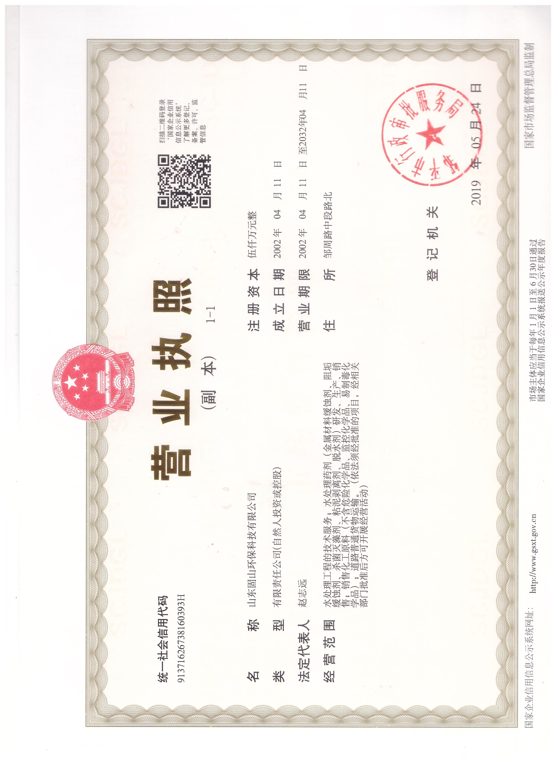

附件2
环 保 管 理 制 度
为搞好公司环境保护工作，提高环保水平，根据国家及地方政府的有关规定，特制定本公司环保管理制度。
- 公司环保工作的主要任务是：保证企业在生产过程中合理的利用。
- 实行环境保护责任制度，安全生产责任人负责对生产现场的环保工作，负责对各岗位环保问题的巡检及事故处理。
- 各岗位工作人员要严格遵守各操作规程，防止物料的跑、冒、滴、漏，杜绝污染事故的发生。
- 设备在停车检修时要将设备内的物料用干净，清理出来的物料要进行回收再利用，严禁乱排、乱放。
- 公司在两季生产总结情况时，同时总结环保工作，使之逐步完善。
- 加强对车间密闭性的管理，减少设备噪声，加强对车间管理，减少无组织废气排放。
- 公司对环保工作有功人员要进行奖励，对违反本规定操作，视情节轻重给予处罚，对造成环境污染事故的责任人要加重处罚力度。
- 凡本厂职工应做到：爱护环境、保护环境，每个职工应各负其责，车间、院内及院外所辖必须保持卫生清洁，生活垃圾及生产过程中所产生的垃圾应集中堆放、集中处理，以做到保护人类赖以生存的地球。

山东固山环保科技有限公司
2019年09月01日

附件3
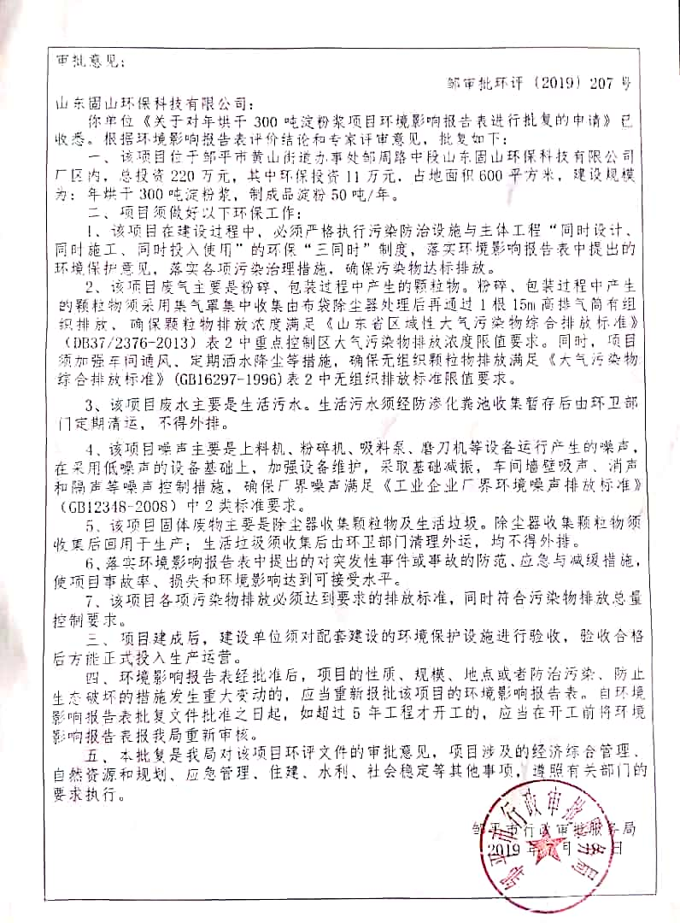

附件4

山东固山环保科技有限公司年烘干300吨淀粉浆项目

验收监测方案

一、污染源监测
（一）有组织废气污染源
①监测位置
生产车间东环保设备进口取样口、生产车间东排气筒取样口、生产车间西环保设备进口取样口、生产车间西排气筒取样口。
②监测项目、时间、频次
监测因子：颗粒物。
监测项目：排放速率，排放浓度，同时测量排气筒的内径、高度、烟气出口温度、烟气流量；废气进废气处理设备前浓度、速率。
监测时间、频次：正常生产时，2天，每天3次。
③监测分析方
监测及分析方法均按照国家环保局《环境监测技术规范》、《环境监测分析方法》和《环境空气质量标准》（GB 3095-2012）等要求的方法进行。
（二）无组织废气污染源
①监测位置
于厂址界外1.0m内布置4个监测点，上风向1个对比点，下风向3个监控点。
②监测项目、时间、频次
监测因子：颗粒物。
监测项目：厂界浓度值。
监测时间、频次：正常生产时，2天，每天4次。
③监测分析方法
监测及分析方法均按照国家环保局《环境监测技术规范》、《环境监测分析方法》和《环境空气质量标准》（GB 3095-2012）等要求的方法进行。
二、声环境监测
（1）监测布点
共布设4个监测点，项目厂界东、西、南、北方向（厂界外1米处）分别布置1个监测点。
（2）监测项目
等效连续A声级Leq(A)dB。
（3）监测时间和频率
监测两天，每天昼间夜间各进行一次监测，测量均在无雨天气进行，风力小于四级，监测仪器采用噪声统计仪。
（4）监测分析方法
监测工作按照《环境监测技术规范》进行，监测方法执行《声环境功能区监测方法》（GB3096-2008）。

附件5

验收监测委托书

淄博国源检测有限公司：
根据环保部《建设项目竣工环境保护验收暂行办法》（国环规环评[2017]4号）和淄博市环保局《淄博市贯彻落实<建设项目竣工环境保护验收暂行办法>实施细则的通知》，年烘干300吨淀粉浆项目需执行环境保护验收工作，今委托贵公司承担本项目环境保护验收监测。

委托方： 山东固山环保科技有限公司
委托时间：2019年09月20日

附件8

工况证明

我公司年烘干300吨淀粉浆项目环境影响报告表于2019年06月编制，2019年07月19日通过邹平市行政审批服务局审批（审批文号：邹审批环评【2019】207号），项目于2019年08月建成投产并进行调试运行，项目建设运行期间无环境举报、投诉。现申请该项目竣工验收，项目目前试运行情况良好，各项环保设施运行正常，验收期间生产工况如下，生产负荷均达75%以上。

日期 | 产品 | 设计生产量（t/d） | 实际生产量（t/d） | 生产负荷（%）
2019.09.26 | 淀粉 | 0.167 | 0.16 | 95.8
2019.09.27 | 淀粉 | 0.167 | 0.15 | 89.8

特此证明。

山东固山环保科技有限公司
2019年09月27日

附件9
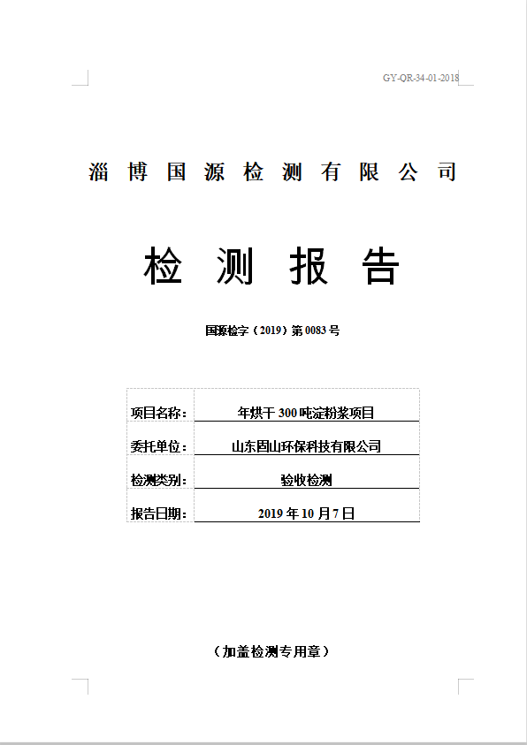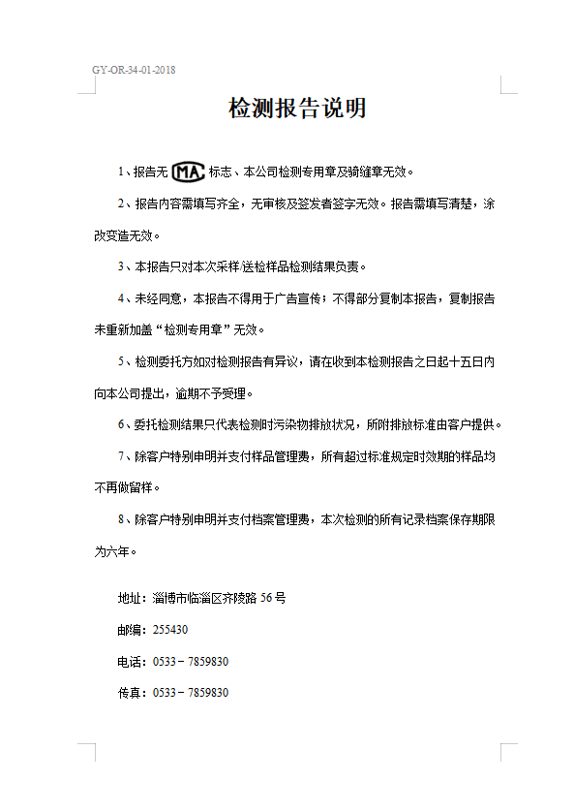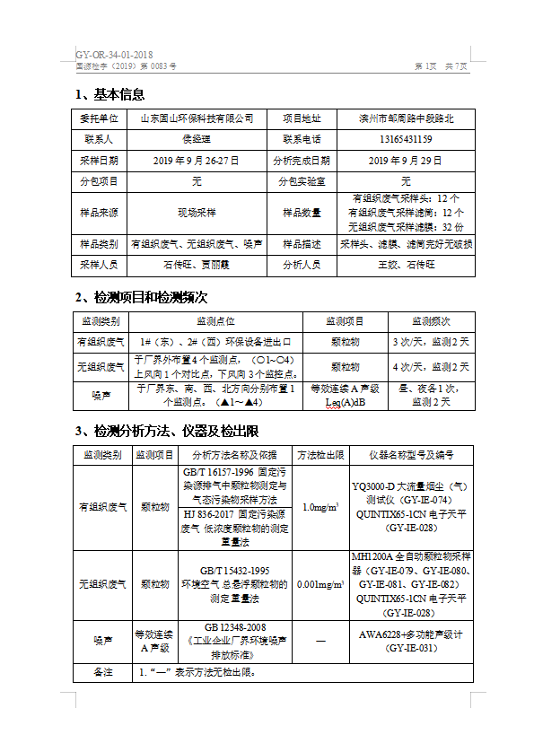
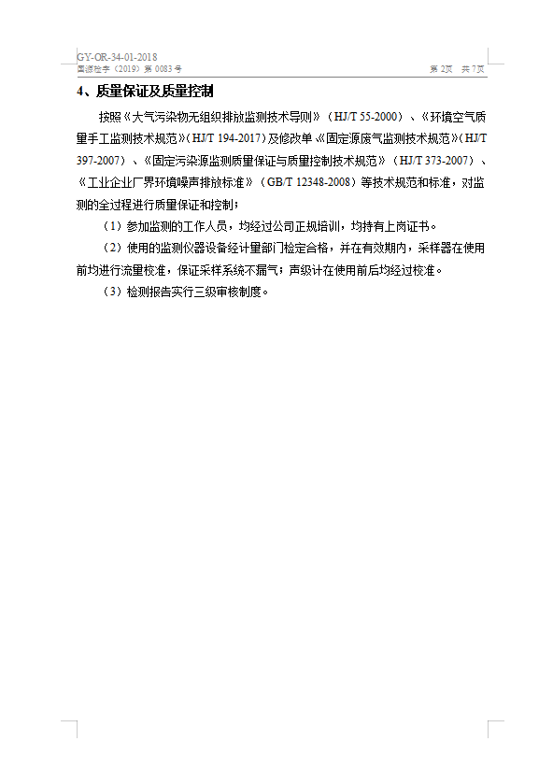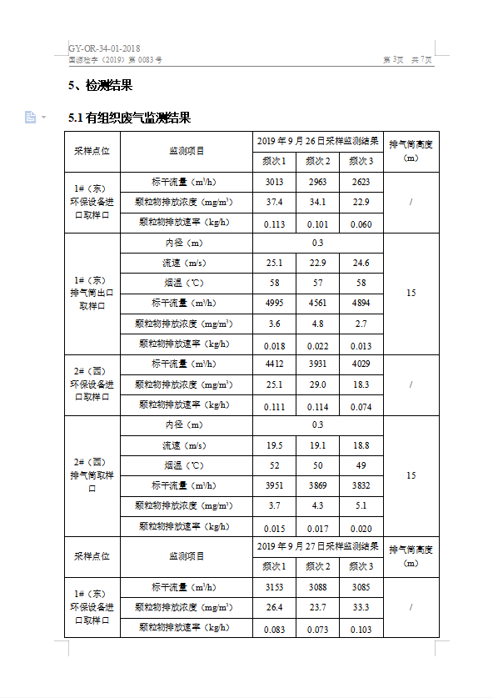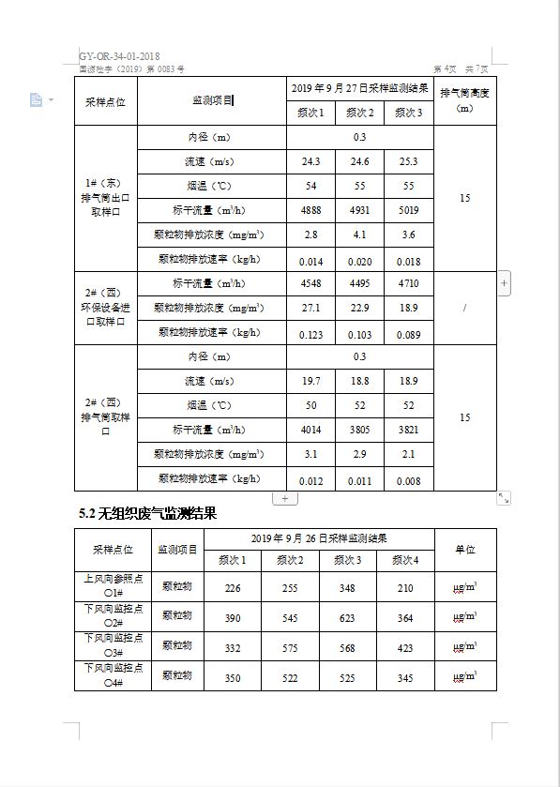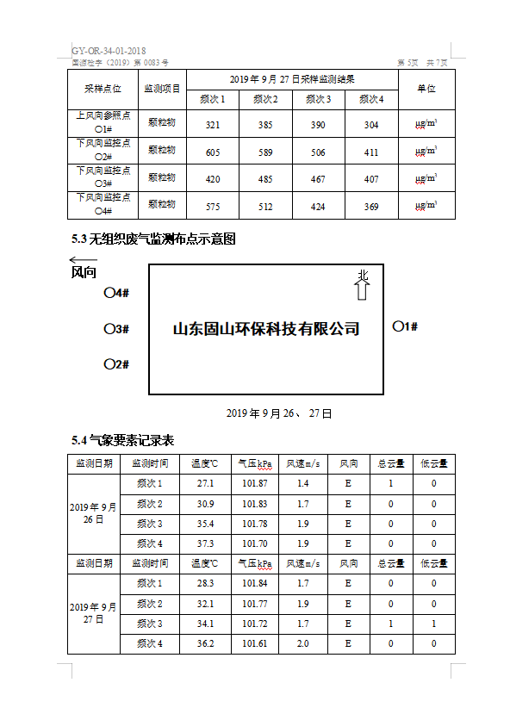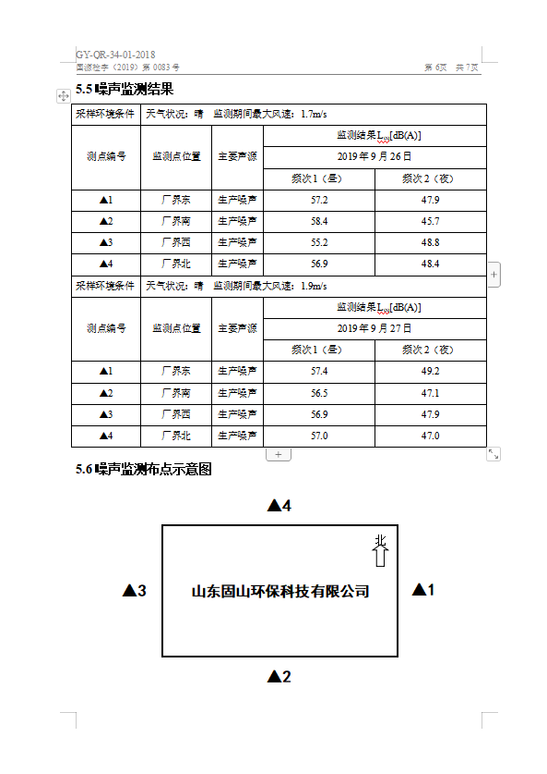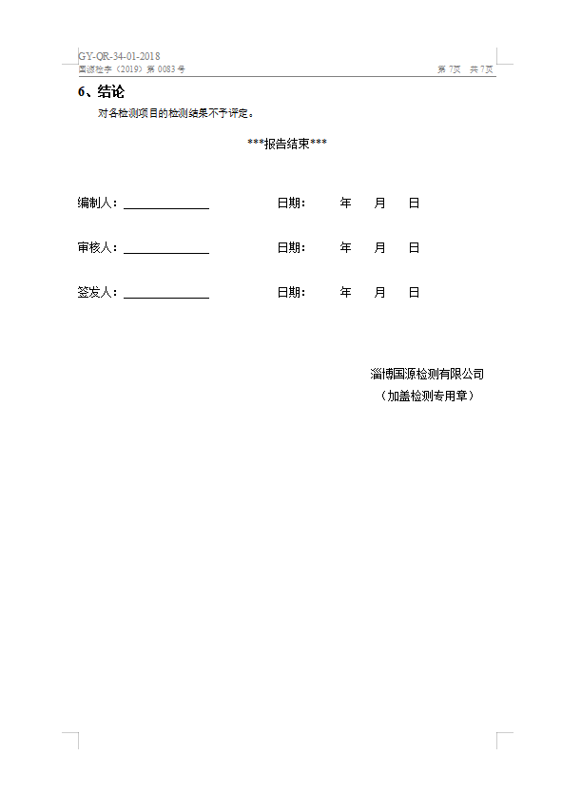

建设项目工程竣工环境保护“三同时”验收登记表
填表单位（盖章）： 填表人（签字）： 项目经办人（签字）：
建设项目 | 项目名称 |  |  | 年烘干300吨淀粉浆项目 |  |  |  |  |  |  |  |  | 项目代码 |  | 2019-371626-41-03-022946 | 建设地点 |  | 山东省邹平市邹周路中段路北山东固山环保科技有限公司厂区内
建设项目 | 行业类别（分类管理名录） |  |  | 二、农副食品加工业8、淀粉、淀粉糖其他（单纯分装除外） |  |  |  |  |  |  |  |  | 建设性质 |  | √新建 □改扩建 □技术改造
建设项目 | 设计生产能力 |  |  | 年烘干300吨淀粉浆 |  |  |  |  |  |  |  |  | 实际生产能力 |  | 年烘干300吨淀粉浆 | 环评单位 |  |  | 湖北黄环环保科技有限公司
建设项目 | 环评文件审批机关 |  |  | 邹平市行政审批服务局 |  |  |  |  |  |  |  |  | 审批文号 |  | 临环审字[2019]050号 | 环评文件类型 |  |  | 环境影响报告表
建设项目 | 开工日期 |  |  | 2019.07 |  |  |  |  |  |  |  |  | 竣工日期 |  | 2019.08 | 排污许可证申领时间 |  |  | ——
建设项目 | 环保设施设计单位 |  |  | —— |  |  |  |  |  |  |  |  | 环保设施施工单位 |  | —— | 本工程排污许可证编号 |  |  | ——
建设项目 | 验收单位 |  |  | 山东固山环保科技有限公司 |  |  |  |  |  |  |  |  | 环保设施监测单位 |  | 淄博国源检测有限公司 | 验收监测时工况 |  |  | ＞75%
建设项目 | 投资总概算（万元） |  |  | 220 |  |  |  |  |  |  |  |  | 环保投资总概算（万元） |  | 11 | 所占比例（%） |  |  | 5
建设项目 | 实际总投资 |  |  | 220 |  |  |  |  |  |  |  |  | 实际环保投资（万元） |  | 11 | 所占比例（%） |  |  | 5
建设项目 | 废水治理（万元） |  |  | 2 | 废气治理（万元） |  |  | 5 | 噪声治理（万元） |  |  | 2 | 固体废物治理（万元） |  | 2 | 绿化及生态（万元） |  |  | 0 | 其他（万元） |  | 0
建设项目 | 新增废水处理设施能力 |  |  | —— |  |  |  |  |  |  |  |  | 新增废气处理设施能力 |  | —— | 年平均工作时 |  |  | 2400h
运营单位 |  |  |  | —— |  |  |  |  |  |  | 社会统一信用代码（或组织机构代码） |  |  |  | 9137162673816039311 | 验收时间 |  |  | 2019.12.16
污染  物排  放达  标与  总量  控制（工  业建  设项  目详填） |  | 污染物 |  | 原有排  放量(1) |  | 本期工程实际排放浓度(2) | 本期工程允许排放浓度(3) |  | 本期工程产生量(4) | 本期工程自身削减量(5) |  |  | 本期工程实际排放量(6) | 本期工程核定排放总量(7) | 本期工程“以新带老”削减量(8) | 全厂实际排放总量(9) | 全厂核定排放总量(10) |  |  | 区域平衡替代削减量(11) | 排放增减量(12)
 |  | ＞＞废水
 |  | 化学需氧量
 |  | 氨氮
 |  | 石油类
 |  | 废气
 |  | 二氧化硫
 |  | 烟尘
 |  | 工业粉尘 |  |  |  |  |  |  |  |  |  |  | 01158 |  |  | 0.1158
 |  | 氮氧化物
 |  | 工业固体废物
 |  | 挥发性有机物
 |  | 与项目有关的其他特征污染物
注：1、排放增减量：（+）表示增加，（-）表示减少。2、(12)=(6)-(8)-(11)，（9）= (4)-(5)-(8)- (11) +（1）。3、计量单位：废水排放量——万吨/年；废气排放量——万标立方米/年；工业固体废物排放量——万吨/年；水污染物排放浓度——毫克/升，水污染物排放浓度——毫克/立方米；废气污染物排放量——吨/年；废水污染物排放量——吨/年；

